Мастер-класс по вырезанию снежинки — подвески «Зайцы водят хоровод» с элементами рисования

**Описание материала:**мастер - класс будет интересен воспитателям, педагогам дополнительного образования, учителям начальных классов, родителям воспитанников, рассчитан на аудиторию от 5 лет для совместного творчества и старше

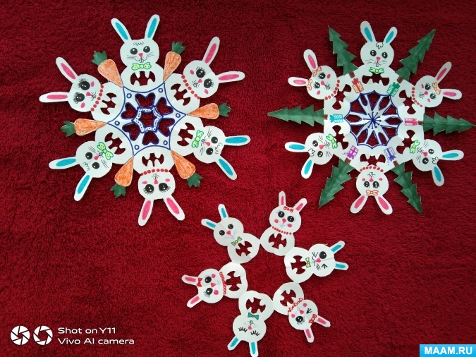

**Цель:** научиться изготавливать снежинку – подвеску из бумаги;

**Программные задачи:**

*- развивать познавательную активность детей по теме "Новый год";*

*-дать детям понятие, что украсить комнату можно поделками, сделанными своими руками;*

*- вызвать желание у детей изготовить снежинку – подвеску, используя цветную бумагу;*

*- учить детей последовательно складывать квадрат, развивать мышление;*

*- вспомнить с детьми правила безопасного пользования ножницами;*

*- учить детей вырезать бумагу, сложенную в несколько слоёв;*

*- учить дорисовывать фломастерами, придавая нужный образ;*

*- продолжать развивать фантазию и воображение в продуктивной деятельности;*

*- поощрять аккуратность и самостоятельность;*

*- радоваться полученному результату.*

**Для мастер – класса нам понадобится:** бумага формата А-4 белого цвета, ножницы, фломастеры, простой карандаш и отличное новогоднее настроение

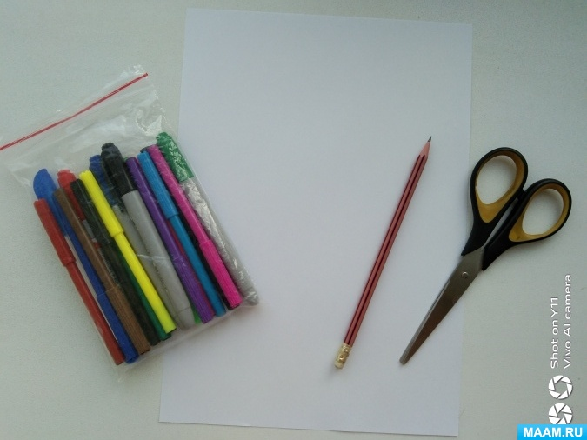

Ход мастер класса

Берём лист формата А-4, складываем в квадрат и отрезаем лишнее

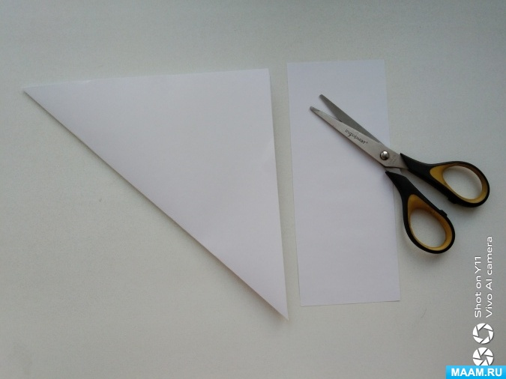

Сгибаем треугольник, намечаем середину, разворачиваем как показано на фотографии

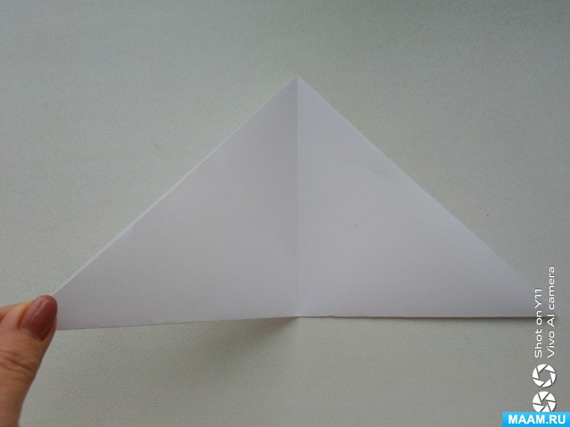

Поднимаем левый углы в вверх и немного в сторону, вот так

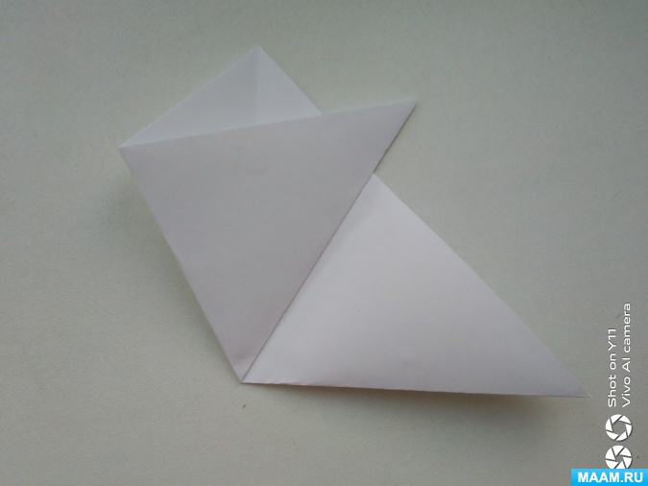

Затем, поднимаем правый углы в вверх и немного в сторону

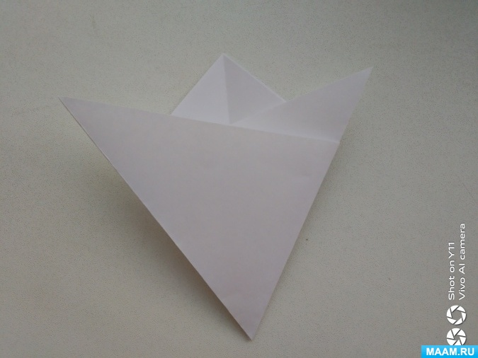

И ещё раз сгибаем пополам

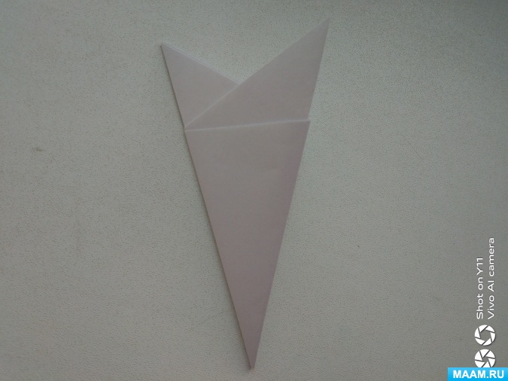

Рисуем на одном из сгибов рисунок половинку зайца, (я закрасила простым карандашом, часть, которую мы должны будем вырезать)

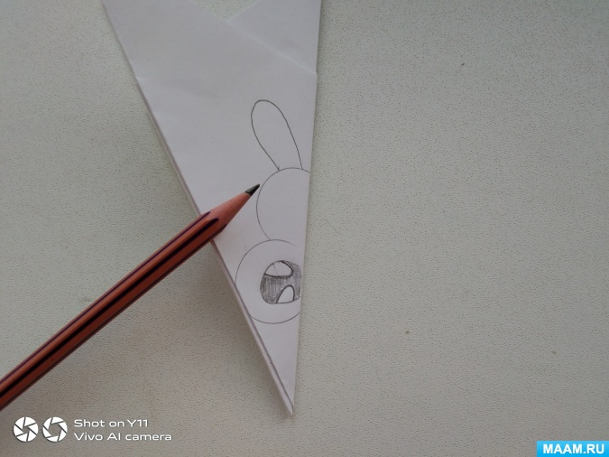

Аккуратно вырезаем, на данном этапе можно помочь детям, которые нуждаются в этом

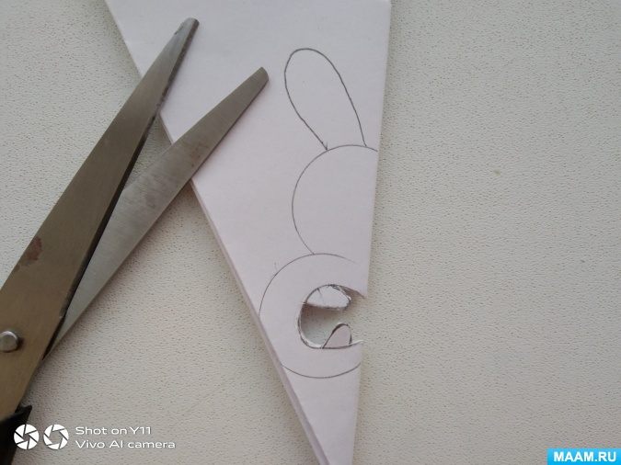

На втором сгибе рисуем половинку ёлки и вырезаем сгибы у центра снежинки – подвески, как вам угодно. Вырезаем аккуратно по контуру

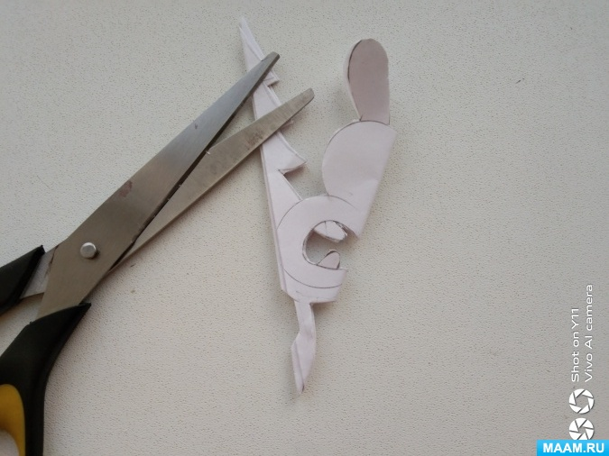

Разворачиваем и раскрашиваем фломастерами

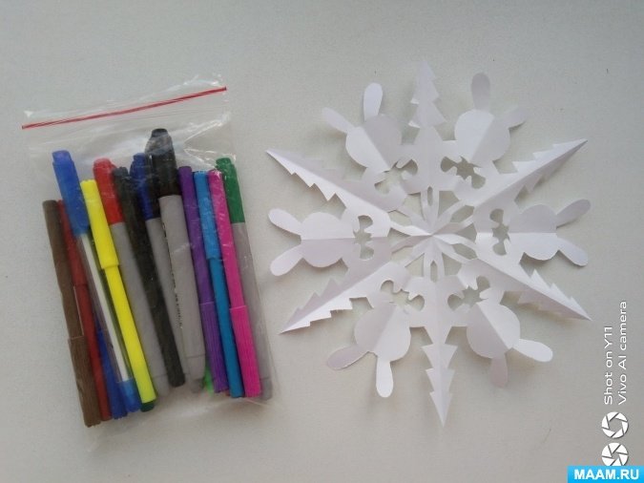 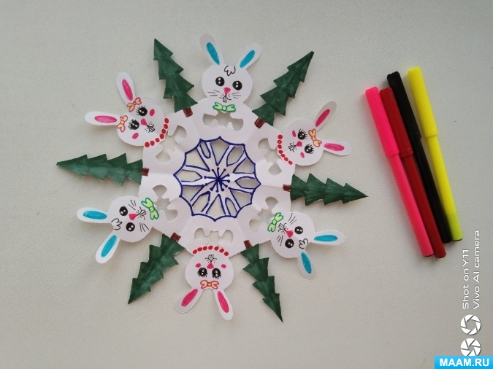

У нас осталось свободное место под ёлочками, дорисуем подарочки

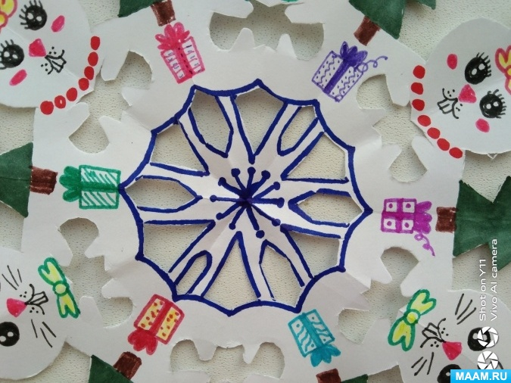

**Наша снежинка – подвеска готова!**

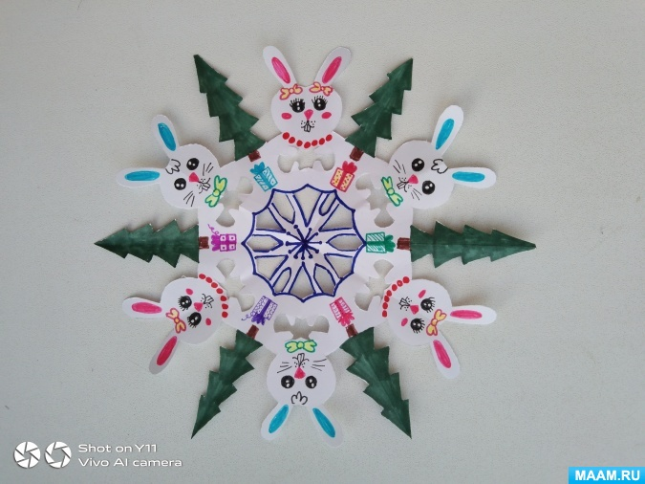

Вместо ёлочек, можно сделать морковки или подарки, или просто сделать хоровод зайцев! Творите, фантазируйте, счастливого нового года!

